VYCHÁZÍ V TÝDNU OD 4.9.


Betonové dekorace
Irena Koukalová Uličná

Obor: hobby
Pro čtenáře od 10 let
Počet stran: 96
Vazba: brožovaná
Rozměr: 167 x 225 mm
Doporučená cena: 199 Kč
Datum vydání: 4/9/2017

Vzestup trendu severského stylu přinesl do tvoření nový prvek – beton. Splňuje totiž požadavky minimalismu, elegance a snadné kombinovatelnosti. Tato kniha vhodná i pro naprosté začátečníky vám poradí, jak postupovat, když si některou z oblíbených dekorací chcete vyrobit doma. Díky tipům a trikům, které se dozvíte, budou vaše betonové výrobky vypadat profesionálně a vyjdou vás jen na pár korun, jež dáte za pytlík s cementem. Dozvíte se, jak beton správně namíchat, jak se suší, dále opracovává a zdobí.

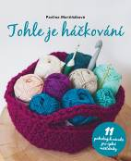
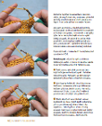
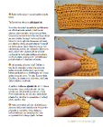
Tohle je háčkování
Pavlína Martiňáková

Obor: hobby
Pro čtenáře od 12 let
Počet stran: 128
Vazba: vázaná
Rozměr: 197 x 241 mm
Doporučená cena: 299 Kč
Datum vydání: 4/9/2017

Nechte se zkušenou lektorkou provést světem háčkování. Kniha je členěna do kapitol dle náročnosti, a tak se ke všemu dopracujete pěkně krok za krokem. V každé části se naučíte jeden nový postup a procvičíte si ho na výrobku, který je pro něj jako stvořený. A až se dostanete na poslední stránku, budete mít doma nejen moderní polštář, huňatou čepku, slušivou květinku nebo hřejivou deku, pod níž je v zimě radost se schoulit, ale také dovednost, která vám bude dělat každý den radost.


Železniční motorové vozy z Tatry Kopřivnice
Hynek Palát

Obor: auto - moto
Pro čtenáře od 14 let
Počet stran: 144
Vazba: vázaná
Rozměr: 210 x 285 mm
Doporučená cena: 369 Kč
Datum vydání: 4/9/2017

Historie železničních motorových vozů trvá již více než 100 let a dodnes se s „motoráky“ běžně setkáváme na většině vedlejších tratí, v regionální dopravě a také na motorových rychlících. Mezi státy s bohatou tradicí výroby motorových vozů patřilo také Československo a významnou stopu zde zanechala kromě jiných kopřivnická továrna Tatra. V této knize se podrobně seznámíte s jejími dějinami a kompletní produkcí motorových vozů. Publikaci doplňuje velký počet fotografií včetně unikátních archivních snímků.

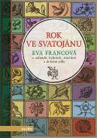
Rok ve Svatojánu
Eva Francová

Ilustrace: Eva Francová
Obor: hobby
Pro čtenáře od 12 let
Počet stran: 352
Vazba: vázaná
Rozměr: 145 x 205 mm
Doporučená cena: 399 Kč
Datum vydání: 7/9/2017

Prožijte neobyčejný rok s Evou Francovou, oblíbenou Kuchařkou ze Svatojánu! Naučíte se připravovat chutná a zdravá jídla podle netradičních receptů. Seznámíte se s prastarými zvyky a rituály, které můžete dělat při slunovratu, rovnodennosti nebo na Hromnice. A poznáte zázračné účinky bylin, jejich použití při domácím léčení, v kuchyni a také v přívětivé domácí magii. Souzněním s přírodou, zvířaty i celou zemí získáte pocit harmonie a spokojenosti.

VYCHÁZÍ V TÝDNU OD 18.9.

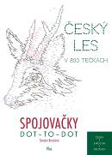
Spojovačky: Český les v 800 tečkách

Ilustrace: Simona Burešová
Obor: hobby
Pro čtenáře od 12 let
Počet stran: 32
Vazba: brožovaná
Rozměr: 239 x 332 mm
Doporučená cena: 149 Kč
Datum vydání: 18/9/2017

Čím se vyznačuje český les? A má své ochránce? Zkuste zákoutí českého lesa objevit pomocí tužky a našich spojovaček. Hravou formou tak poznáte jeho typické zástupce nebo třeba druhy, které z našich lesů (málem) vymizely. Pokud nalistujete poslední stránku, dozvíte se o jednotlivých zástupcích českého lesa drobnou zajímavost, a to i v angličtině a němčině. Kdo ví, třeba vás naše tečkovaná procházka po českém lese naladí i na tu opravdovou!

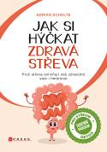
Jak si hýčkat zdravá střeva
Proč střeva ovlivňují náš zdravotní stav i hmotnost
Adrian Schulte

Obor: zdraví a životní styl
Pro čtenáře od 14 let
Počet stran: 184
Vazba: brožovaná
Rozměr: 145 x 205 mm
Doporučená cena: 249 Kč
Datum vydání: 18/9/2017

Díky této knize pochopíte podstatu trávicího procesu, co přesně se v našem žaludku a střevech odehrává a jak velký vliv to má na všechny další procesy v lidském těle. Zjistíte, které nemoci pocházejí ze špatného stavu střev, jak tento stav napravit a své trávení dostat znovu pod kontrolu. Naučíte se správné stravovací návyky, a můžete využít v knize uvedený 10denní ozdravný program pro svá střeva. Autor je zkušený lékař snažící se šířit osvětu v oblasti vztahu správné výživy a zdraví střev.


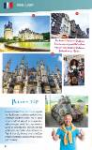
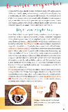
Bedekr: Francie
Šimon Tatíček

Obor: cestování
Pro čtenáře od 15 let
Počet stran: 176
Vazba: brožovaná
Rozměr: 125 x 205 mm
Doporučená cena: 269 Kč
Datum vydání: 21/9/2017

0blíbený a zábavný cestopis s konkrétními radami a tipy pro cestovatele podle TV cyklu přichází opět v knižní podobě! Tematický okruh „sladké Francie“ si klade za cíl přiblížit to nejzajímavější z měst, oblastí a krajů, které k němu promlouvají z vinět proslulých vín, názvů kuchařských receptů, ale také z oblíbených filmů nebo jmen renomovaných umělců. A také ukázat, jak v dané lokalitě strávit čas co nejefektivněji a dopřát si přitom originální cestovatelské zážitky.

VYCHÁZÍ V TÝDNU OD 25.9.

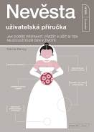
Nevěsta - uživatelská příručka
Jak dobře připravit, přežít a užít si ten nejdůležitější den v životě
Carrie Denny

Obor: ostatní
Pro čtenáře od 18 let
Počet stran: 224
Vazba: brožovaná
Rozměr: 127 x 178 mm
Doporučená cena: 299 Kč
Datum vydání: 25/9/2017

Jak naplánovat, připravit a naplno prožít svůj nejšťastnější den v životě, aniž by se z vás stal uzlíček nervů! Tento manuál v kostce a s humorem pokryje všechny problémy a témata, se kterými se po dobu svatebních příprav můžete setkat. Od stanovení vhodného termínu svatby, sestavení seznamu svatebních darů i hostů, zasedacího pořádku, výběru oblečení a svědků, nezbytného papírování… až po rady, co s rozhádanými příbuznými nebo jak předejít trapasům u svatební
hostiny.

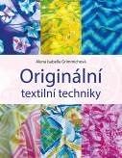
Originální textilní techniky
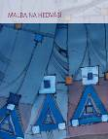
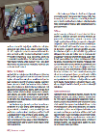
Alena Grimmichová

Obor: hobby
Pro čtenáře od 12 let
Počet stran: 128
Vazba: vázaná
Rozměr: 210 x 270 mm
Doporučená cena: 349 Kč
Datum vydání: 25/9/2017

Barvení, batika, malování voskem, filcování, tisk – s látkami můžete doslova kouzlit. Nové přepracování autorčina původního titulu Kouzlení s hedvábím nabízí velké množství technik, postupů i konkrétních projektů doplněných o srozumitelné a názorné fotonávody. Naučíte se, jak ke zdobení textilu používat nejrůznější materiály od vosku, přes přírodniny, keramickou hlínu, barvy a tiskátka, až po filc. Osvojíte si léty prověřené postupy i jejich originální variace.

